1
MINISTERUL AFACERILOR INTERNE
DEPARTAMENTUL PENTRU SITUAŢII DE URGENŢĂ
INSPECTORATUL GENERAL PENTRU SITUAŢII DE URGENŢĂ
INSPECTORATUL PENTRU SITUAŢII DE URGENŢĂ
„Anghel Saligny” AL JUDEŢULUI VRANCEA
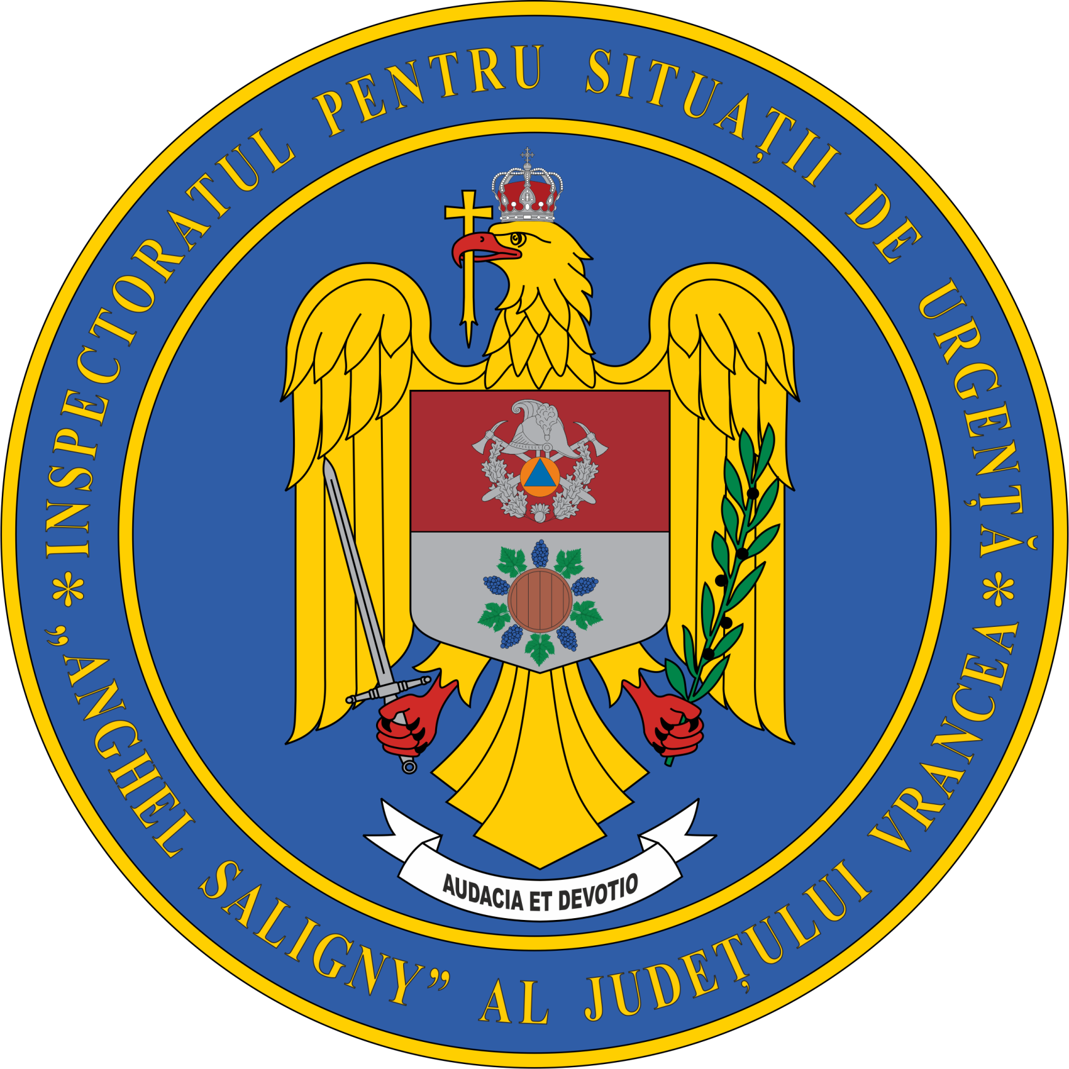

Persoană de contact:Plt. Moisă Ramona, tel: 0755057570 Nr. 59
Focşani, 09.07.2026

BULETIN INFORMATIV
Pompierii vrânceni, alături de copiii din Centrul de Agrement Gălăciuc

Pe parcursul vacanței de vară, în fiecare zi de miercuri, pompierii militari din cadrul Inspectoratului pentru Situații de Urgență „Anghel Saligny” al județului Vrancea participă la activitățile organizate la Centrul de Agrement Gălăciuc, unde desfășoară sesiuni de informare preventivă și prezentări ale tehnicii de intervenție din dotare.
Scopul acestor întâlniri este de a familiariza copiii și tinerii cu regulile esențiale de prevenire a situațiilor de urgență și cu modul corect de comportare în cazul producerii unui incendiu, cutremur sau al altor evenimente care le pot pune viața în pericol. De asemenea, participanții primesc informații privind apelarea responsabilă a numărului unic pentru apeluri de urgență 112 și noțiuni de bază despre acordarea primului ajutor.
În cadrul activităților, pompierii prezintă tehnica din dotarea inspectoratului și echipamentele utilizate în misiunile operative. Participanții au avut ocazia să afle care este rolul acesteia, să descopere o parte dintre accesoriile folosite în intervenții și să primească explicații despre modul în care pompierii acționează pentru gestionarea situațiilor de urgență.
Prin aceste activități interactive, pompierii vrânceni contribuie la dezvoltarea spiritului civic și a culturii preventive în rândul tinerei generații, demonstrând că educația pentru siguranță este la fel de importantă și în perioada vacanței.
Inspectoratul pentru Situații de Urgență „Anghel Saligny” al județului Vrancea va continua să răspundă invitațiilor de a participa la astfel de activități, susținând inițiativele care promovează educația preventivă și apropierea dintre salvatori și comunitate.
Siguranța nu intră în vacanță! Prin informare, prevenire și cunoașterea tehnicii de intervenție, copiii dobândesc cunoștințe și deprinderi care îi pot ajuta să reacționeze corect în situații de urgență.

Compartimentul Informare și Relații Publice al ISU Vrancea

